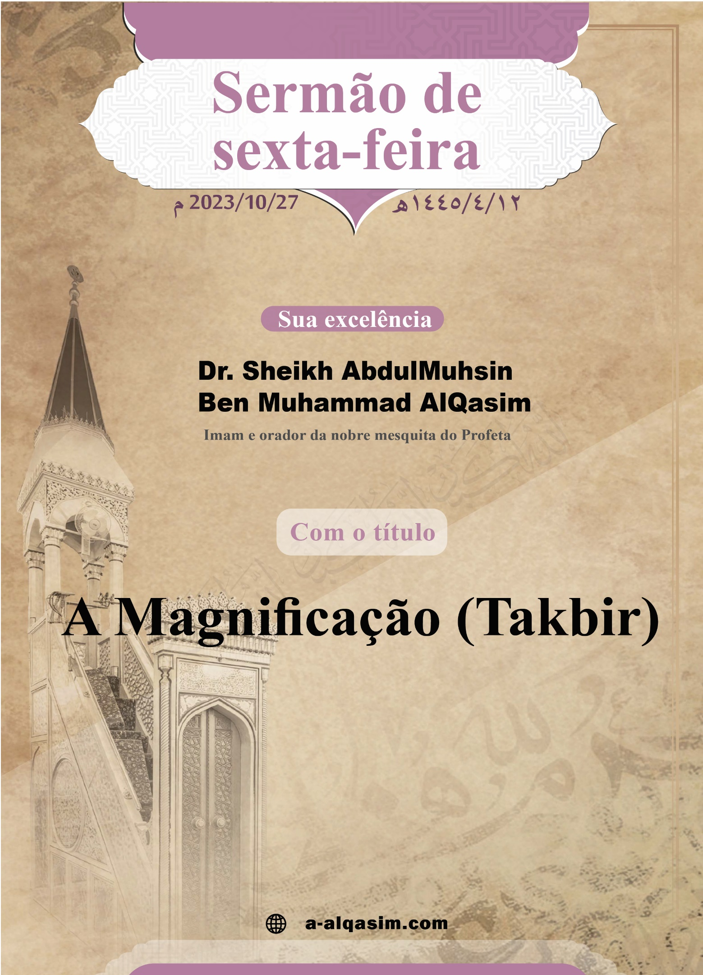



ت

A Magnificação (Takbīr)
Por certo, todos os louvores são de Allah, louvamo-LO, e pedimo-LO ajuda, e imploramo-LO perdão, e buscamos refúgio em Allah contra o mal de nossas almas e contra as nossas más obras, aquele a quem Allah guia, não terá descaminhador, e aquele a quem Ele descaminha, não terá guia algum, e testemunho que não há Deus senão Allah, só Ele, Ele não tem parceiro, e testemunho que nosso Profeta, Muhammad, é Seu servo e mensageiro, que os elogios e a paz de Allah estejam com ele, sua família
e seus companheiros.

Sermão dado na sexta-feira,
dia 12 do mês de Rabi Al-Ākhir,
do ano 1445 da hégira,
na mesquita do Profeta.

Ammá baad⁽⁾:
Temei a Allah - ó servos de Allah – como se deve temê-LO, receai-O em segredo.
Ayyuha al-muslimun⁽⁾:
A realidade da servidão a Allah resulta do extremo amor por Ele com extrema humildade, e a ciência dos nomes de Allah, Exaltado seja Ele, e de Seus atributos, é a origem das ciências e a mais nobre, então, é a ciência que se baseia nela o monoteísmo do Senhor, Glorificado seja Ele, e a Sua adoração, e a maior necessidade das almas é conhecer o seu Originador e seu Criador, e não há caminho para isto, exceto conhecendo Seus atributos e Seus nomes, e de acordo com o conhecimento do servo aos nomes de Allah, Exaltado seja Ele, e a Seus atributos, é a sua porção da servidão a seu Senhor, e da amabilidade a Ele e do amor por Ele, e da reverência a Ele e da veneração por Ele, e cada vez que o servo aumenta conhecimento dos nomes de Allah e de Seus atributos, sua fé aumenta e sua convicção se fortalece, e Allah acolhe o servo em Sua alma desde que o servo O acolhe em seu coração.
E todos os nomes do Senhor, Exaltado seja Ele, são nomes de louvor; e por certo, Allah, Glorificado seja Ele, descreveu-os, todos, como belos; por sua indicação aos atributos de perfeição, e dentre Seus nomes, Glorificado seja Ele, está: «O Grande»; então, Ele é O Grande na Sua essência, nos Seus nomes e nos Seus atributos, O Caracterizado pela grandeza e majestade.
E quem concretizar que, por certo, Allah é Altivo sobre Suas criaturas, e é Maior que todas as coisas, e O venerar fartamente, então, não desviar adoração para alguém exceto para Ele, Allah, Glorificado seja Ele, disse:
{ﱜ ﱝ ﱞ ﱟ ﱠ ﱡ ﱢ ﱣ ﱤ ﱥ ﱦ ﱧ ﱨ ﱩ ﱪ ﱫ}
Isso, porque Allah é a Verdade, e porque o que invocam, além dEle, é a falsidade, e porque Allah é O Altíssimo, O Grande. [Al-Hajj: 62].
E ninguém pode calcular o número das criaturas, e nem entender suas ciências, invisíveis e visíveis, e nem abarcá-las exceto, O Grande, Glorificado seja Ele, Allah, Exaltado seja Ele, disse:
{ﱻ ﱼ ﱽ ﱾ ﱿ}
Ele é O Sabedor do invisível e do visível, O Grande, O Sublime. [Ar-Ra’d: 9], e Allah, Exaltado seja Ele, é caracterizado pelo discurso, e Seu discurso é descrito pela majestade e grandeza, o Profeta, que os elogios e a paz de Allah estejam com ele, disse: «Quando Allah decreta uma decisão, no céu, os anjos batem com suas asas, humildes e obedientes a Seu dito, como a queda de grandes correntes sobre as rochas, então, quando se lhes remover o terror dos corações, dirão, entre eles: O que disse vosso Senhor? Dirão em resposta daquele que perguntou: A verdade, e Ele é O Altíssimo, O Grande». [Narrado por Al-Bukhāri].
E nosso Senhor, dEle é a grandeza e o poder, é Juiz nas Suas criaturas, Equitativo entre elas:
{ﲌ ﲍ ﲎ ﲏ}
Então, o Julgamento é de Allah, O Altíssimo, O Grande. [Ghāfir: 12].
E Allah ordenou Seus servos a magnificarem-NO fartamente; como veneração e magnificação para Ele acima de toda imperfeição e defeito que são relacionados a Ele, Allah, Exaltado seja Ele, disse:
{ﲖ ﲗ ﲘ ﲙ ﲚ ﲛ ﲜ ﲝ ﲞ ﲟ ﲠ ﲡ ﲢ ﲣ ﲤ ﲥ ﲦ ﲧ ﲨﲩ
ﲪ ﲫ}
E dize: "Todos os louvores são de Allah, Que não tomou para Si filho algum, e para Quem não há parceiro na soberania, e para Quem não há protetor contra a humilhação." E magnifíca-O, fartamante. [Al-Kahf: 111].
E as adorações dos residentes do céu e da terra, o propósito de todas elas, é a Sua magnificação e veneração, e Sua reverência e honra, por isso que, a magnificação é símbolo de grandes adorações, então, a magnificação na oração, é sinal de humildade e sujeição diante da grandeza de Allah e de Sua veneração, então, os takbīrāt da oração durante o dia – do adhān⁽⁾ ao término da súplica nas cinco (5) orações obrigatórias e nas orações facultativas regulares – são trezentos e setenta e cinco (375) takbīrāt, o Sheikh
Al-Islam, que Allah tenha misericórdia dele, disse: «No seu dito: Allah é Maior; há confirmação de Sua veneração, por certo, a grandeza abarca a veneração, mas a grandeza é mais completa».
E a peregrinação é uma das manifestas marcas do Islam, seu símbolo é o monoteísmo e a veneração de Allah com a magnificação no As-Safā e Al-Marwā, e no lugar de lançamento de seixos.
E os dias mais importantes diante de Allah são os primeiros dez (10) dias do mês de Dhul-Hijjah, e dentre as ações mais queridas por Ele, neles, está a Sua magnificação, Glorificado seja Ele, o Profeta, que os elogios e a paz de Allah estejam com ele, disse: «Não há dias mais magníficos para Allah e nem mais queridos por Ele que as ações feitas nesses dez (10) dias; então, fazei com frequência o tahlīl⁽⁾, e taqbīr⁽⁾ e tahmīd⁽⁾». [Narrado por Ahmad].
E a magnificação é uma ação recomendada nas festividades e nos momentos de alegria como nos dois (2) Eid⁽⁾ e diante do deleite e ao receber boas novas, o Profeta, que os elogios e a paz de Allah estejam com ele, disse: «Espero que sois a metade dos residentes do Paraíso, Abū Saīd Al-Khudrī, que Allah esteja satisfeito com ele, disse: Então, magnificamos». [Narrado por
Al-Bukhāri], e Allah é venerado com a magnificação na visualização de um de Seus sinais, como eclipse solar, e no espanto e em todo assunto assustador; As pessoas pediram ao Profeta, que os elogios e a paz de Allah estejam com ele, para lhes fazer ter uma árvore que, diante da qual, buscariam bênçãos, então, disse: «Allah é Maior! Isso é como os filhos de Israel disseram: Faze-nos ter um deus, assim como eles têm deuses». [Narrado por An-Nassāī].
E a partida de viagem pode ser acompanhada pela preocupação, tristeza e medos, e a reverência de Allah com magnificação, é companheiro manso do viajante e é tranquilidade do solitário; «O Profeta, que os elogios e a paz de Allah estejam com ele, quando se estabelecia em seu camelo saindo para uma viagem, magnificava⁽⁾ três (3) vezes». [Narrado por Muslim], e a magnificação foi legislada ao visualizar algo com um tipo de grandeza nas criaturas como lugares elevados; o Jābir, que Allah esta satisfeito com ele, disse: «Quando ascendíamos magnificávamos». [Narrado por Al-Bukhāri], e quando subia a um lugar elevado da terra magnificava.
E o muçulmano encerra seu dia com magnificação, então, quando vai para cama, glorifica a seu Senhor trinta e três (33) vezes, elogia-No trinta e três (33) vezes, e O magnifica trinta e quatro (34) vezes.
E a magnificação foi legislada nas grandes regiões, e nos magníficos lugares, então, a orientação é uma enorme graça digno de agradecimento, e dentre as formas de agradecê-la é magnificar Allah pela orientação ao oconselhamento de características da religião e do que gosta e o deixa satisfeito, Allah, Exaltado seja Ele, disse:
{ﲵ ﲶ ﲷ ﲸ ﲹ ﲺ ﲻ ﲼ ﲽ ﲾﲿ
ﳀ ﳁ ﳂ ﳃ ﳄ ﳅ ﳆ ﳇﳈ}
Nem sua carne nem seu sangue alcançam a Allah, mas O alcança vossa piedade. Assim, Ele vo-los submeteu, para que magnifiqueis a Allah, porque Ele vos guiou. [Al-Hajj: 37], e dentre as formas de agradecê-la é magnificar Allah pela firmeza na orientação, cumprindo as adorações, Allah, Glorificado seja Ele, disse:
{ﲭ ﲮ ﲯ ﲰ ﲱ ﲲ ﲳ ﲴ ﲵ}
E fê-lo para que inteireis o número prescrito, e para que magnifiqueis a Allah, porque vos guiou, e para serdes agradecidos. [Al-Baqarah: 185], o Sheikh Al-Islam, que Allah tenha misericórdia dele, disse: «A magnificação foi legislada sobre a orientação, o sustento e o socorro; porque essas três (3) coisas são as mais importantes do que o servo pode demandar, e elas abragem todas as suas necessidades».
E «Allah é Maior» é uma magnífica palavra, Allah ordenou-a; para que Sua grandeza domine nos corações, Allah, Glorificado seja Ele, disse:
{ﲠ ﲡ }
E a teu Senhor, magnifica-O. [Al-Muddaththir: 3], O Al-Qurtubī, que Allah tenha misericórdia dele, disse: «É dito: A expressão mais eloquente para os Árabes no significado de veneração e reverência, é: Allah é Maior», e ela é palavra da natureza humana, segundo a qual Ele criou os homens; o Anass Ibn Mālik, que Allah esteja satisfeito com ele, disse: «O Profeta, que os elogios e a paz de Allah estejam com ele, escutou um homem dizendo: Allah é Maior Allah é Maior, então, disse: Está no seu instinto humano». [Narrado por Al-Bukhāri e Muslim].
E sua recompensa é fabulosa, com ela conquista-se altos escalões, e ela é uma das palavras que Ele gosta; o Profeta, que os elogios e a paz de Allah estejam com ele, disse: «As palavras mais queridas por Allah são quatro (4): Glorificado seja Allah, todos louvores são de Allah, não existe deus senão Allah, e Allah é Maior». [Narrado por Muslim], e ela é uma caridade para a alma de quem a menciona, e boas coisas e fundação de caridades para ele, o Profeta, que os elogios e a paz de Allah estejam com ele, disse: «E cada magnificação é caridade». [Narrado por Muslim], e os anjos, ao céu mais próximo, rodeiam com suas asas, as assembleias de súplica, onde é glorificado e magnificado Allah. [Narrado por
Al-Bukhāri e Muslim], e com a magnificação, o louvor e a glorificação, são abertas as portas do céu; o Ibn Umar, que Allah esteja satisfeito com ele, disse: «Enquanto observávamos a oração com o Mensageiro de Allah, que os elogios e a paz de Allah estejam com ele, um homem dentre as pessoas, disse: Allah é muito Maior, e todos os louvores são de Allah, frequentemente, e Glorificado seja Allah, ao amanhecer e ao entardecer, então, o Mensageiro de Allah, que os elogios e a paz de Allah estejam com ele, disse: Quem é o falante destas e daquelas palavras? Um homem dentre as pessoas, disse: Eu, ó Mensageiro de Allah, disse: Admirei-as, as portas do céu foram abertas para elas». [Narrado por Muslim], e no Dia da Ressurreição, serão muito pesadas na balança; o Profeta, que os elogios e a paz de Allah estejam com ele, disse: «Cinco (5) coisas são admiráveis, como são muito pesadas na balança: Não existe deus senão Allah, Allah é Maior, Glorificado seja Allah, todos louvores são de Allah, e o bom filho que morre então, seu pai contenta-se⁽⁾». [Narrado por Ahmad].
Wa baad, Ayyuha al-muslimun⁽⁾:
Então, Allah é Grande, ninguém é Maior que Ele, e dEle é a grandeza, nos céus e na terra, e a Sua grandeza é um assunto que as mentes sãs são incapazes de compreender ou imaginar a sua realidade, ou de conhecer o seu modo, e tudo que ocorre nas almas dos servos de veneração, então, Allah é Maior que isso, «Colocará os céus num dedo, e as terras num dedo, e as árvores num dedo, e as águas e o solo num dedo, e o resto das criaturas num dedo». [Narrado por Al-Bukhāri e Muslim], e o crente busca refúgio no Senhor, o Grande, e confia nEle e entrega seus assuntos a Ele, e suplica-O, só Ele, e conecta-se a Ele.
Busco refúgio em Allah contra o Shaytaan, o amaldiçoado:
{ﲵ ﲶ ﲷ ﲸ ﲹ ﲺ ﲻ ﲼ ﲽ ﲾ ﲿ ﳀ ﳁﳂ ﳃ ﳄ ﳅ ﳆ}
E eles não estimaram a Allah como se deve estimá-LO, enquanto, no Dia da Ressurreição, toda terra estará em Seu punho, e os céus estarão, dobrados, em Sua destra. Glorificado e Sublimado seja Ele, acima do que idolatram. [Az-Zumar: 67].
Que Allah abençoe a mim e a vós com o grandioso Alcorão…

Segundo Sermão
Todos os louvores pertencem a Allah devido a Sua bondade, e somente a Ele é direcionado o agradecimento devido a Sua orientação e dádivas. E testemunho que não existe deus senão Allah, só Ele, Ele não tem parceiros, como veneração do Seu estatuto, e testemunho que o nosso Profeta Muhammad é Seu servo e Mensageiro, que os elogios e a paz de Allah estejam com ele, sua família e seus companheiros de forma abundante.
Ayyuha al-muslimun⁽⁾:
Não há felicidade para os servos, e não há dignidade para eles, e não há delícia exceto conhecendo seu Senhor e sendo Ele, só Ele o extremo de suas necessidades, e familiarizar-se com Ele é um alegre frescor de seus olhos, e a grandeza é uma das características da divindade, e Allah prometeu castigo àquele que distinguir-se com elas dentre as criaturas, o Profeta, que os elogios e a paz de Allah estejam com ele, disse: «A glória é Seu avental, e o poder é Sua cobertura, então, quem disputar comigo acerca disso, castigar-lhe-ei». [Narrado por Muslim], o Ibn Al-Qayyim, que Allah tenha misericórdia dele, disse: «Uma vez que a grandeza é mais maior e mais ampla, foi mais digno o uso do substantivo cobertura», então, que o servo se precate da soberba, na terra, e da presunção sobre as criaturas, e da arrogância sobre eles e da injustiça a eles, e quem for concedido força e preeminência, e sua alma chamar-lhe a oprimir um fraco, como a esposa e outros; então, que se lembre de que, por certo, Allah é Maior que Ele em essência, poder e dominação, Allah, Exaltado seja Ele, disse:
{ﱡ ﱢ ﱣ ﱤ ﱥ ﱦﱧ ﱨ ﱩ ﱪ ﱫ ﱬ}
Então, se elas vos obedecem, não busqueis meio de importuná-las. Por certo, Allah é Altíssimo, Grande.
[An-Nissā’: 34].
E quem sua ciência que, por certo, Allah é Maior fortalecer-se; seu medo por Ele aumentará, e O venerará, e O amará, e fará bem Sua adoração, e expulsará do seu coração a arrogância, a vaidade e a oestentação, e Allah fez o Paraíso para Seus servos crentes, humildes, Allah, Glorificado seja Ele, disse:
{ﲷ ﲸ ﲹ ﲺ ﲻ ﲼ ﲽ ﲾ ﲿ ﳀ ﳁ ﳂﳃ
ﳄ ﳅ}
Essa Derradeira Morada, fá-la-emos para os que não desejam soberba, na terra, nem semear nela a corrupção. E o final feliz será para os piedosos. [Al-Qassass: 83].

Em seguida, saibam que Allah vos ordenou a invocarem o elogio e paz dEle sobre o Seu profeta…
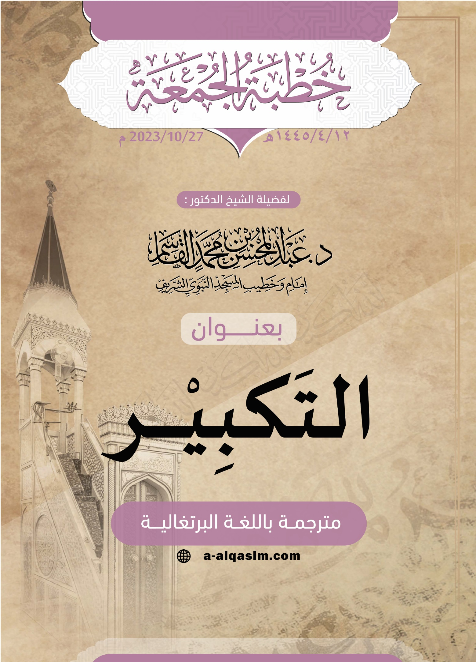

() i. e. prosseguindo: uma palavra vulgar diante dos Árabes, no começo de um discurso, ou no início de cartas e mensagens, ou na mudança de uma posição à outra.
() Ó muçulmanos.
() Chamado para oração.
() Lā ilāha illa Allahu.
() Allahu Akbar.
() Al-hamdu lillahi.
() Eid Al-Fitr e Eid Al-Adhā.
() Dizia: Allah é Maior.
() Supondo a recompensa de Allah, na Derradeira Vida.
() Prosseguindo, ó muçulmanos.
() Prosseguindo, ó muçulmanos.

